CENTRO DE EDUCAÇÃO INFANTIL ANJO AZUL
Rua 31 de Março/nº 1508
Lacerdópolis – SC
CEP: 89660 000
Fone: (49) 3552 0279
Coordenadora; Marizane Dall’Orsoletta
E mail: ceianjoazullacerdopolis@gmail.com
Blog: www.ceianjoazul.blogspot.com

Professoras: Andressa e Fernanda
Prof. Auxiliar: Ana Cristina
Carga horária: 15 horas semanais (plataforma/grupo WhatsApp)
PRÉ II FIQUEM EM CASA...
APROVEITEM SEU TEMPO, ESTUDEM E BRINQUEM
SUGESTÕES DE EXPERIÊNCIAS DE APRENDIZAGEM

- Listar quais os meios de comunicação existentes em sua casa.
- Construir um telefone sem fio:
Materiais:
02 copos descartáveis ou latinhas.
01 pedaço de barbante.
- Perfure o fundo dos copos, passe o barbante fazendo um nó em cada extremidade.
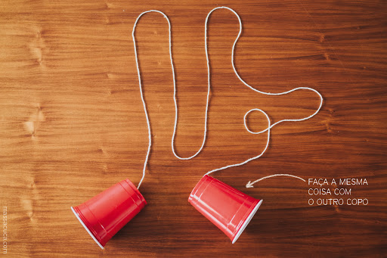
- Construir um computador com material reciclável:
Materiais:
02 tampas de potes.
Pedaços pequenos de papel e caneta.
- Prenda uma tampa a outra formando um computador, depois escreva as letras do alfabeto em pequenos pedaços de papel e cole em uma das tampas imitando o teclado do computador.
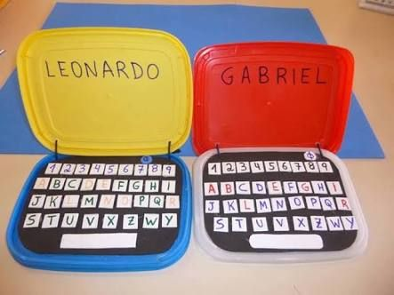
- Como o natal está se aproximando e as crianças vivem essa data com muito entusiasmo e ficam no aguardo pelos presentes que tal agora, fazermos uma cartinha para o Papai Noel? Esta cartinha pode ser em forma de desenho ou escrita do seu jeitinho. OBS: Família vocês serão os responsáveis que a cartinha chegue até o Papai Noel. Deixem as crianças viverem a magia do Natal!
OBS: Os pais que quiserem, podem postar em suas redes sociais as crianças realizando as atividades/experiências. São experiências de aprendizagens que poderão ser repetidas durante o período. Aproveite cada momento com seus filhos. “Família e escola: uma parceria de sucesso!”

